

Universidad de Murcia
Grado en Ingeniería Informática

REDES DE COMUNICACIONES
DISEÑO DEL PROYECTO DE NANOFILES

Antonio García Paredes 1.3
Benjamín Manchado Gómez 1.2
Profesor: José Rubén Titos Gil
GRUPO 1

ÍNDICE

- Introducción……………………………………………………………………………………………….pag2

- Formato de los mensajes del protocolo de comunicación con el directorio..pag2

- Formato de los mensajes del protocolo de transferencia de ficheros………….pag7

- Autómatas de protocolo……………………………………………………………………………..pag9

- Ejemplo de intercambio de mensajes……………………………………………………….pag12

- Introducción

En este documento se especifica el diseño de los protocolos UDP y TCP de los que hemos hecho uso para la realización de la actividad de prácticas de la asignatura.
A lo largo de este documento, se detallarán los aspectos técnicos, los objetivos, la metodología, así como los beneficios que se esperan alcanzar con la implementación de este proyecto. La selección de los protocolos TCP y UDP se fundamenta en la necesidad de garantizar tanto la integridad y la fiabilidad de los datos, como la velocidad y eficiencia en la transmisión de información en el entorno de nuestro nanofiles.

- Formato de los mensajes del protocolo de comunicación con el directorio

Para definir el protocolo de comunicación con el Directorio, vamos a hacer uso de objetos de tipo DirMessage que están compuestos por cadenas en formato “field:value” del cual el campo “operation” indica el tipo de mensaje y el formato que le corresponde a la hora de construir el mensaje.
Tipos y descripción de los mensajes
Mensaje: login
Sentido de la comunicación: Cliente → Directorio
Descripción: Este mensaje lo envía el cliente de NanoFiles al Directorio para solicitar “iniciar sesión” y registrar el nickname indicado en el mensaje.
Ejemplo:
operation:login\n
nickname:alumno\n
\n

Mensaje: loginOk
Sentido de la comunicación: Directorio → Cliente
Descripción: Este mensaje lo envía el Directorio al Cliente en respuesta a la solicitud de login tras haber comprobado que el nickname del usuario no estaba registrado con anterioridad.
Ejemplo:
operation:loginOk\n
sessionkey:7456\n
\n

Mensaje: loginFail
Sentido de la comunicación: Directorio → Cliente
Descripción: Este mensaje lo envía el Directorio al Cliente en respuesta a la solicitud de login en el caso de que no haya sido posible registrarlo.
Ejemplo:
operation:loginfailed\n
\n

Mensaje: logout
Sentido de la comunicación: Cliente → Directorio
Descripción: Este mensaje es enviado desde el Cliente hasta el directorio para cerrar la sesión del cliente, esto elimina su sessionkey y nickname de los mapas e invalida la clave de sesión del conector.
Ejemplo:
operation:logout\n
sessionkey:7456\n
\n

Mensaje: logoutOk
Sentido de la comunicación: Directorio → Cliente
Descripción: Respuesta del directorio al cliente en la que se ha podido cerrar su sesión con éxito.
Ejemplo:
directorio->cliente
operation:logoutok\n
\n

Mensaje: logoutFail
Sentido de la comunicación: Directorio → Cliente
Descripción: Respuesta del directorio al cliente indicando que no se ha podido cerrar la sesión del usuario.
Ejemplo:
operation:logoutfailed\n
\n

Mensaje: userlist
Sentido de la comunicación: Cliente → Directorio
Descripción: Solicitud que hace el cliente para obtener la lista de los usuarios registrados, para poder realizar esto es necesario que el usuario este loggeado en el directorio.
Ejemplo:
operation:userlist\n
sessionkey:5498\n
\n

Mensaje: userlistOk
Sentido de la comunicación: Directorio → Cliente
Descripción: Respuesta del Directorio a la solicitud de la lista de usuarios, contiene dicha lista en el campo “users”.
Ejemplo:
operation:userlistok\n
users : benja,antonio,juan...\n
\n

Mensaje: userlistFail
Sentido de la comunicación: Directorio → Cliente
Descripción: Respuesta negativa a la solicitud de la lista de usuarios, únicamente indica que no se ha podido llevar a cabo la operación.
Ejemplo:
operation:userlistfailed\n
\n

Mensaje: fgserve
Sentido de la comunicación: Cliente → Directorio
Descripción: Solicita al directorio por parte de un cliente para que un peer actúe como servidor de ficheros en su hilo principal.
Ejemplo:
Operation:fgserve\n
sessionkey:5498\n
\n

Mensaje: fgserveOk
Sentido de comunicación: Directorio → Cliente
Descripción: Respuesta afirmativa del Directorio a la solicitud del cliente a trabajar como servidor de ficheros

Ejemplo:
Operation:fgserveOk\n
\n

Mensaje: fgserveFail
Sentido de comunicación: Directorio → Cliente
Descripción: Respuesta negativa del Directorio a la solicitud del cliente a trabajar como servidor de ficheros

Ejemplo:
Operation:fgserveFail\n
\n

- Formato de los mensajes del protocolo de transferencia de ficheros
MENSAJE: DOWNLOAD
Mensaje: OpCode Hashlength FileHash
---------------------------------------
1 byte(1) 1 byte n bytes
Formato: TLV
Dirección: peer cliente -> peer servidor
Descripción: Este mensaje lo envía el peer cliente al peer servidor de ficheros para la solicitud de descarga de un fichero a partir de un hash (o parte de él)
Ejemplo: OpCode Hashlength FileHash
---------------------------------------
1 4 "3gy6"
MENSAJE: FILENOTFOUND
Mensaje: OpCode
----------
1 byte(3)
Formato: CONTROL
Sentido de la comunicación: peer servidor de ficheros -> peer cliente
Descripción: Este mensaje lo envía el par servidor de ficheros al par cliente (receptor) de
fichero para indicar que no es posible encontrar el fichero con la información proporcionada
en el mensaje de petición de descarga. Supondremos que también se incluye en este mensaje
la posible ambigüedad que pueda haber.
Ejemplo: OpCode
---------
3

MENSAJE: FILEDATA
Mensaje: OpCode Datalength FileData
---------------------------------------
1 byte(2) 1/2/4/8 bytes n bytes
Formato: TLV
Sentido de la comunicación: peer servidor de ficheros -> peer cliente
Descripción: Este mensaje lo envía el peer servidor de ficheros al peer cliente entregándole el archivo que el peer solicito descargar.
Ejemplo: OpCode Datalength FileData
---------------------------------------
2 23 hola esto es una prueba

- Autómatas de protocolo
Con respecto a los autómatas, hemos considerado las siguientes restricciones:
- Un cliente no puede iniciar sesión si ya está loggeado.
- Un cliente no puede cerrar sesión si no está loggeado.
- Un cliente no puede solicitar la lista de ficheros si no está loggeado.
- Solo se puede hacer quit si el cliente no está loggeado.
- Un cliente solo puede convertirse en servidor de ficheros si está loggeado
Autómata rol cliente de directorio:
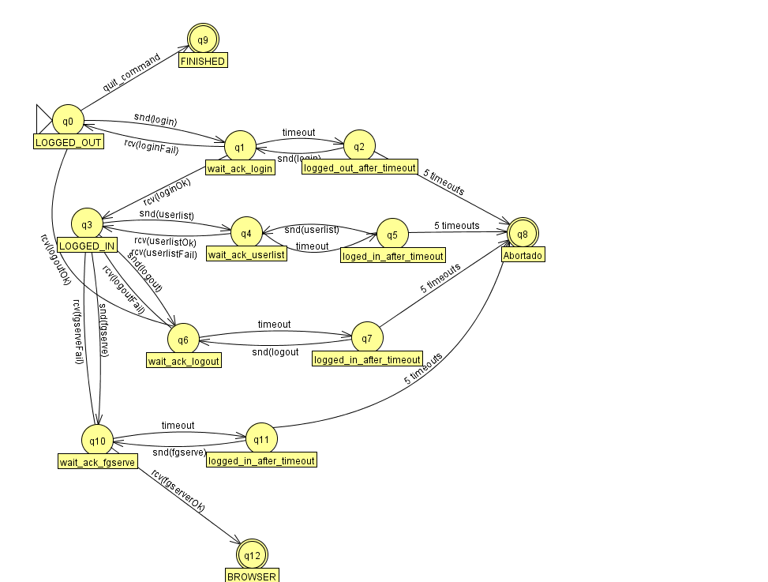

Autómata rol servidor de directorio:

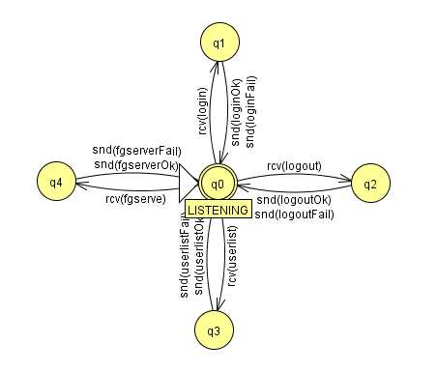

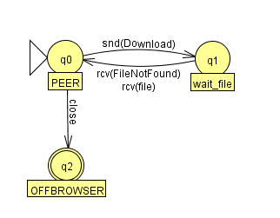
Autómata rol cliente de ficheros:

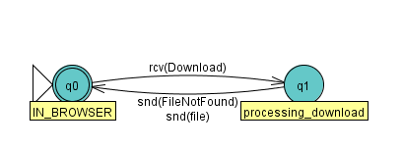
Autómata rol servidor de ficheros:

- Ejemplo de intercambio de mensajes
CLIENTE: inicia sesión
operation: login
nickname: alumno

DIRECTORIO: deniega inicio de sesión
operation: loginFail

CLIENTE: inicia sesión
operation: login
nickname: Dio

DIRECTORIO: confirma inicio de sesión
operation: loginOk
sessionkey: 6420

CLIENTE: pide la lista de usuarios
operation: userlist
sessionkey: 6420

DIRECTORIO: devuelve la lista de usuarios
operation: userlistOk
users: Dio

DIRECTORIO: rechaza la operación(nunta debería pasar ya que para hacer userlist tiene que estar registrado el usuario y por tanto siempre va a haber como minimo 1 usuario registrado a la hora de procesar el userlist)
operation: userlistFail

CLIENTE: solicita cerrar su sesión en el Directorio
operation: logout
sessionkey: 6420

DIRECTORIO: rechaza el cierre de sesión del Cliente
operation: logoutOk

Directorio: acepta el cierre de sesión del Cliente en el Directorio
operation: logoutFail

CLIENTE: solicita al directorio trabajar como servidor de ficheros
operation: fgserve
sessionkey: 6420

DIRECTORIO: acepta la solicitud del Cliente para ser servidor de ficheros
operation: fgserveOk

Directorio: rechaza la solicitud del Cliente para ser servidor de ficheros
operation: fgserveFail

